LICITACION ABREVIADA Nº 1/2019.
PLIEGO DE CONDICIONES PARTICULARES

- OBJETO DEL LLAMADO
El Ministerio de Defensa Nacional invita a la Licitación Abreviada Nº 1/2019 correspondiente a la construcción de un Salón Multiuso a realizarse en el Edificio Lavalleja de esta Secretaría de Estado, de acuerdo a la Memoria Descriptiva y Constructiva con su Anexo Nº 2 (planos), que forman parte integrante de este pliego particular, sumado al pliego de condiciones generales para los contratos de OBRA PÚBLICA aprobado por el Decreto 257/015 de 23/09/2015.

- ENTREVISTA DE ESTIMACION
Los oferentes deberán realizar la visita obligatoria y excluyente del edificio antes mencionado de la cual se les extenderá una constancia en el momento de la visita (Anexo Nº 3), la que será firmada por el técnico responsable del MDN y deberá presentarse, conjuntamente con la propuesta económica.

CONTACTO: Sección Arquitectura.
TELEFONO DE CONTACTO: 2487 2828 int 108
VISITA: Día 01 de abril de 2019 y/o día 03 hora 10:00 con margen de 15mins./Dirección: Av. 8 de Octubre 2622 ( presentarse en Conserjería)

3) RETIRO DE PLIEGOS
Los oferentes podrán descargar el Pliego de Condiciones Particulares, como así también el Pliego de Condiciones Generales para Contratos de Obra Pública que rigen el presente llamado, de la página web de Compras Estatales (www.comprasestatales.gub.uy).
4) PLAZO PARA EVACUACION DE CONSULTAS
Las consultas y/o aclaraciones sobre el Pliego o técnicas deberán presentarse por escrito o vía email, en el Departamento Contabilidad - Licitaciones, sito en Avenida 8 de Octubre N° 2622 (dc.suministros1@mdn.gub.uy), con plazo de vencimiento a la hora 12:00, dos (2) días hábiles previos a la fecha fijada para la apertura de las ofertas, fijándose la hora 12 del ultimo día habilitado para solicitarla.

5) SOLICITUD DE PRORROGA DE APERTURA DE OFERTAS.
La prórroga del plazo para la apertura de ofertas, se podrá solicitar hasta dos (2) días hábiles previos a la fecha fijada para la apertura de las ofertas, fijándose la hora 12 del ultimo día habilitado para solicitarla, por escrito o vía email (dc.suministros1@mdn.gub.uy), y estableciendo las causales que motivan dicha solicitud, en el Departamento de Contabilidad del Ministerio de Defensa Nacional, sito en la Avenida 8 de Octubre Nº 2622, en el horario de 09:00 a 14:00. La prórroga será resuelta por la Administración a su exclusivo criterio, y se notificará al interesado, siendo publicada en el sitio web de Compras y Contrataciones Estatales.

6) RECEPCION Y APERTURA DE LAS OFERTAS

6.1. Los oferentes deberán ingresar sus ofertas (económica y técnica completas) en el sitio web (www.comprasestatales.gub.uy) hasta el día 12 de abril de 2019 10:00 horas, fecha y hora para el acto de apertura electrónica.
6.2 En la fecha y hora indicada se efectuará la apertura de ofertas en forma automática (apertura electrónica) y el acta de apertura será publicada automáticamente en el sitio web www.comprasestatales.gub.uy.
Los oferentes podrán hacer observaciones respecto de las ofertas dentro de un plazo de 1 día hábil a contar del día siguiente a la fecha de apertura. Las observaciones deberán ser cursadas a través de la dirección de correo (dc.suministros1@mdn.gub.uy) y remitidos por la Administración contratante a todos los oferentes para su conocimiento.
6.3 Las ofertas presentadas fuera del plazo o por otra vía no serán recibidas.
6.4 Estudio reservado. Luego del acto de apertura de las ofertas no se brindará a los oferentes ni a persona alguna que no esté vinculada con el proceso de estudio, evaluación y adjudicación de las ofertas, información concerniente a dicho proceso.
6.5 Aclaración de las ofertas. A fin de facilitar el examen, evaluación y comparación de las ofertas, la Administración podrá, solicitar a los oferentes aclaraciones de sus propuestas, de acuerdo a lo establecido en el artículo 66 del TOCAF. No se pedirá, ofrecerá, ni permitirá cambios que modifiquen el contenido de su propuesta. El oferente deberá agregar en línea la documentación solicitada.
6.6 Examen preliminar. Antes de proceder a la evaluación detallada, la Administración contratante examinará las ofertas para determinar si están completas y se ajustan a lo solicitado en el presente pliego.
A los fines de esta cláusula se considerará que una Oferta se ajusta esencialmente a los documentos de Licitación cuando concuerda, sin apartamientos fundamentales, con las estipulaciones y condiciones de dichos documentos.
Se entiende que un apartamiento es sustancial cuando no puede subsanarse sin alterar materialmente la igualdad de los Oferentes.
Si a juicio de la Administración se determina que la Oferta no se ajusta en lo esencial a los documentos de Licitación, ésta la rechazará, y el defecto no podrá ser subsanado con posterioridad por el Licitante.
La resolución de adjudicación será precedida de la correspondiente intervención de legalidad del Tribunal de Cuentas.

7) REQUISITOS OFERENTES
Conocimiento y aceptación de las bases: La sola presentación de la propuesta implica que el oferente conoce y acepta en todos sus términos las cláusulas del presente Pliego de Condiciones Particulares, así como las restantes normas que rigen el llamado, tales como las contenidas en el Texto Ordenado de Contabilidad y Administración Financiera (T.O.C.A.F., aprobado por Decreto Nº 150/2012). Asimismo, se entenderá que el mismo declara contar con capacidad para contratar con el Estado, no encontrándose en ninguna situación que expresamente le impida dicha contratación, conforme lo preceptuado por el Art. 46 del T.O.C.A.F., y restantes normas concordantes y complementarias.
Podrán ser oferentes las personas físicas o jurídicas, nacionales o extranjeras plenamente capaces, que no estén comprendidas en una prohibición de contratar de acuerdo al artículo 46 del TOCAF y cumplan con los términos definidos en el presente Pliego. El oferente tanto persona física (unipersonales) o persona jurídica, deberá estar inscripto en la dirección General de Impositiva, Banco de Previsión Social y Banco de Seguro del Estado teniendo vigente los certificados correspondientes. También deberán estar inscriptos en el Registro Único de Proveedores del Estado (en estado “En Ingreso” o “Activo”) previo a la presentación de la oferta y mantener vigente y actualizada toda su información personal y social obrante en dicho Registro (dirección, teléfono, Nº de RUT, dirección de email, representantes de la sociedad). La representación del oferente podrá hacerse mediante el otorgamiento de poder o carta poder según las normas notariales vigentes en la materia y estar debidamente acreditado en el RUPE.

8) REQUISITOS FORMALES DE LA PRESENTACION
- Elementos de la propuesta:
La presentación deberá cumplir con las siguientes condiciones:
1) las propuestas deberán estar suscritas por representante legal o apoderado, debiendo presentarse de acuerdo a lo indicado por los numerales 6.1 y 6.2 de la cláusula 6).
2) toda la documentación se presentará adjunta a la propuesta económica en el sitio web de compras estatales, en papel membretado, la cual deberá estar cuidadosamente redactada a máquina, sin borrones, raspaduras o enmiendas, debiendo estar firmada por el oferente o su representante acreditado, con un detalle de la propuesta.
La propuesta debe brindar información clara y fácilmente legible sobre sus características, cantidad, calidad, descripción, garantía, origen y precio.
Se podrán presentar folletos, catálogos, etc., en idioma extranjero, sin perjuicio de que la Administración se reserva el derecho de exigir en cualquier momento su traducción al idioma español.
La propuesta y todas las comunicaciones y documentos relativos a ella que intercambien la Administración y el oferente deberán redactarse en idioma español.

B) Documentación opcional a presentar con las ofertas.
Régimen de preferencia:
Para que un oferente pueda acogerse al margen de preferencia a las obras públicas que califiquen como nacionales frente a las que no califican, establecido en el artículo 58 del TOCAF, modificativas y concordantes deberá:
- Presentar conjuntamente con su oferta una declaración jurada debiendo estimar y expresar los porcentajes de mano de obra nacional y materiales nacionales que componen el precio de la oferta acorde al Anexo I del Decreto 257/015 de 23/09/2015. En ausencia de dicha declaración no se aplicará el presente régimen al oferente respectivo.
- Quien resulte adjudicatario, en aplicación del citado beneficio, deberá presentar el certificado de origen respectivo emitido por las entidades certificadoras, en un plazo no mayor a 15 días hábiles contados a partir de la notificación de la resolución de adjudicación. En caso de que el certificado no fuera presentado en el plazo previsto o fuera denegado, se dejará sin efecto la adjudicación, la cual recaerá en la siguiente mejor oferta.

MIPYMES:
A los efectos de que un oferente pueda ampararse en el régimen establecido en los artículos 59 y 60 lit. A del TOCAF, modificativas y concordantes, las empresas deberán estar incluidas en alguna de las categorías previstas en el Decreto 504/007 de 20/12/2007 y ajustarse a lo dispuesto en el Decreto 371/010 de 14/12/2010, para ello será necesario:
- Presentar conjuntamente con su oferta una declaración jurada debiendo estimar y expresar los porcentajes de mano de obra nacional y materiales nacionales que componen la oferta. En ausencia de dicha declaración no se aplicará el presente régimen al oferente respectivo.
- Presentar conjuntamente con su oferta el Certificado expedido por DINAPYME por el cual acredite el carácter de MYPYME de la empresa.
- En caso de corresponder, quien resulte adjudicatario, deberá presentar el certificado de origen sobre los materiales, emitido por las entidades certificadoras, en un plazo no mayor a 15 días hábiles contados a partir de la notificación de la resolución de adjudicación. En caso de que el certificado no fuera presentado en el plazo previsto o fuera denegado, se dejará sin efecto la adjudicación, la cual recaerá en la siguiente mejor oferta.

C) Cotización de las propuestas
Todos los precios deberán cotizarse exclusivamente en pesos uruguayos. La cotización deberá establecer precio sin IVA, IVA, monto imponible y leyes sociales (75.4 % del monto imponible), (de acuerdo al formato ejemplo incluido en el presente Pliego el cual se deberá subir como archivo adjunto en la instancia de cotización).
Para la presentación de la oferta a través del sitio web de compras estatales, se deberá totalizar la propuesta económica correspondiente al Anexo Nº 1. El precio será fijo por el plazo que dure el Contrato, no pudiendo establecerse fórmulas de ajustes de los mismos.

El pago de los aportes al BPS será de cargo del Ministerio de Defensa Nacional, por lo tanto el proveedor en su oferta deberá determinar claramente el importe de las leyes sociales. Si lo facturado por BPS (LEYES SOCIALES) excede lo declarado por la empresa, la diferencia del mismo y sus respectivas cargas sociales serán de responsabilidad y de cargo del adjudicatario.
A esos efectos, la Administración se reserva el derecho de retener del pago, el equivalente al 5% del valor de la obra, hasta que se realice el avalúo por parte del BPS, por la eventual diferencia que pudiere surgir entre lo declarado por Leyes Sociales y lo que efectivamente indique el BPS.
Se da por entendido que cada uno de los precios incorpora los costos de todas las providencias constructivas necesarias para la ejecución del trabajo, tales como: andamios, encofrados, útiles, apuntalamientos, fletes, combustibles, utilidad de la empresa, etc.
Deberá adjuntarse toda información complementaria técnica que estime conveniente formular en cuanto a resistencia de los materiales, calidad de los mismos, certificados, plazos y extensión de garantías.

9) INTEGRACION DE LA PROPUESTA.
Cada propuesta contendrá:
- Constancia de visita sellada y firmada por el técnico responsable del MDN.
- Antecedentes en el área de construcción, acorde a lo explicitado en el factor “Antecedentes en el área de construcción” del numeral 18, factor excluyente para la consideración de la oferta.
- Oferta y propuesta económica de acuerdo al formato ejemplo (Anexo 1) incluido en el presente Pliego.
- Descripción con una “memoria descriptiva y constructiva propia de la empresa” detallando la obra a realizar según especificaciones de la Memoria descriptiva y constructiva del presente pliego con su Anexo Nº 2, plazo y ejecución de la obra y su garantía.
- Rubrado con lista de materiales a utilizar definiendo tipo y calidad de: pintura, aberturas, grifería, cerámicas, artefactos lumínicos, aparatos sanitarios, y todo aquello que pueda variar en su costo
- En caso de omitir algún ítem o especificación en la memoria y/o rubrado, se considerará que se atiene a lo estipulado por ésta Administración.
- Tiempo ejecución de la obra (cronograma de obra).
- Garantía de la obra total incluyendo: materiales y construcción de albañilería, sanitaria y eléctrica.
- Datos de Técnicos que serán los responsables con su firma en planos, en su correspondiente dirección de obra, y algunos de ellos responsables ante el BPS:
  - Técnico calculista de estructura (Arquitecto o Ingeniero).
  - Técnico (Arquitecto o Ingeniero) director de obra.
  - Técnico Instalador Sanitario.
  - Técnico Instalador Electricista.
  - Técnico Prevencionista.
- Cualquier elemento de juicio que los Oferentes puedan aportar o se exijan en este Pliego, a fin de que la Administración pueda formar criterio acertado para la adjudicación de la misma. El Oferente se compromete a facilitar toda la información al respecto.
- El oferente deberá presentar certificado de inscripción en el Registro Nacional de Empresas de Obras Públicas del MTOP, de acuerdo al artículo 77 del TOCAF.

El plazo de ejecución no podrá superar los 120 días laborables a partir del día siguiente a la inscripción de la obra en BPS.
El inicio de la obra (inscripción en BPS) no podrá superar los 10 días hábiles a partir del día siguiente a la notificación de la adjudicación.
El plazo de garantía deberá cubrir un período mínimo de 10 años, el cual deberá cubrir materiales, mano de obra, asimismo situaciones que hagan impropia la obra para el uso para el cual fue construida, por errores de cálculo o incorrecta dirección de la obra (atento a lo dispuesto por el art. 1844 del Código Civil). Para ello el adjudicatario presentará el certificado escrito correspondiente junto a la recepción definitiva.
En la propuesta se proveerá toda la documentación técnica que se estime necesaria, incluyendo especificaciones de materiales a emplear, memorias constructivas, croquis, planos, etc. a efectos de la obra a realizar.
Todas las medidas se rectificarán en obra.
En caso de que la oferta económica supere el tope de la Licitación Abreviada, se deberá presentar certificado de cuantificación de la capacidad.

Representación técnica de la empresa:
Los oferentes deberán designar en su oferta un técnico Prevencionista de acuerdo a lo exigido por el MTSS, un Ingeniero o Arquitecto calculista, un técnico en instalación Sanitaria y un técnico en instalación Eléctrica.
Capataz: El Contratista, además de vigilar la marcha de los trabajos, estará obligado a tener permanentemente en la obra un capataz competente, el cual deberá estar interiorizado de todos los planos, planillas y pliegos y tendrá una idea cabal de la naturaleza de las obras.
Personal obrero: Se empleará en todos los casos y para cada uno de los trabajos, mano de obra seleccionada y experta, la que actuará bajo las órdenes del capataz.
La Empresa llevará un control conjuntamente con el MDN en el cual se verificará que el personal declarado en el BPS es el que efectivamente se encuentra en la obra.
10) SUPERVISIÓN DE OBRA.
La Administración designará un técnico, que actuará como Supervisor de Obra, el cual lo representará en los asuntos de carácter técnico, será responsable de controlar el cumplimiento de lo especificado en el presente pliego y será el funcionario con quién el contratista deberá tratar directamente.
El Supervisor de Obra podrá delegar en el personal que él entienda necesario, las funciones de control de los trabajos técnicos y administrativos.

11) Plazo de mantenimiento de las propuestas
Para el estudio de las Ofertas y Adjudicación definitiva por parte del Ordenador competente, se dispondrá de un plazo de 120 días calendario, contabilizados a partir de la fecha de apertura, durante los cuales el oferente deberá mantener válida su Oferta.
El vencimiento del plazo establecido precedentemente, no libera al oferente del mantenimiento de la oferta, a no ser que medie notificación escrita a la Administración manifestando su decisión de retirar la oferta y no exista pronunciamiento de esta última, en el término de 10 días perentorios.

12) Valor de la propuesta
Todos los datos indicados por el oferente, referidos a los elementos contenidos en la oferta tendrán carácter de compromiso. Si se verifica durante la ejecución del contrato, que la obra pública no corresponde estrictamente a lo establecido en la propuesta, el Ministerio de Defensa Nacional podrá rescindir la contratación sin que ello dé lugar a reclamación de clase alguna.

- FACTURACION
Las facturas deberán ser emitidas de acuerdo a la Cláusula Nº 14 del presente pliego, y serán entregadas en el Departamento de Contabilidad – Licitaciones de esta Secretaría de Estado con la descripción de lo realizado.

14) FORMA Y PLAZO DE PAGO
Los pagos se realizarán a través del S.I.I.F a los 60 días de recibidas las facturas de conformidad, y de acuerdo a disponibilidad de Cupo Financiero, de la siguiente forma:
- Configurada la terminación de la “obra rústica” (terminación de muros mampostería, techo multicapa y cañería sanitaria colocados) previo aval de la Administración, la empresa podrá facturar el 35% del total de la oferta, excluidas las Leyes Sociales.
- La empresa podrá facturar el saldo (65%), luego de la recepción final de la obra de acuerdo a la Cláusula Nº 19 del presente pliego.

15) NOTIFICACION.
Se establece como medio válido de notificación el telegrama colacionado, sin perjuicio de las demás formas válidas de notificación establecidas en las normas administrativas.

16) PERFECCIONAMIENTO DEL CONTRATO.
El contrato se perfeccionará con la notificación al oferente del acto que disponga su adjudicación, previa intervención del Tribunal de Cuentas. Cuando el monto adjudicado – sin IVA ni Leyes Sociales – supere el tope de la licitación abreviada, el adjudicatario deberá presentar para el perfeccionamiento del contrato el certificado habilitante para contratar expedido por el Registro Nacional de Empresas de Obras Públicas, de acuerdo a lo establecido en el Articulo 77 del TOCAF, siempre y cuando el mismo no se encuentre cargado en la pestaña Certificados en la ficha del proveedor en el Registro Único de Proveedores del Estado.”
Asimismo, en caso de corresponder la constitución de garantía de fiel cumplimiento de contrato por el adjudicatario, deberá verificarse la observancia de este requisito a los efectos del perfeccionamiento del contrato.

17) RESPONSABILIDAD.
El contratista no tendrá derecho a indemnización por pérdida, avería y demás perjuicios, de cualquier naturaleza y causa, ocasionados en sus instalaciones, materiales y útiles de trabajo.

18) ADJUDICACIÓN
Se adjudicará la totalidad de los trabajos a una sola empresa.
Los factores que se tomarán en cuenta para la adjudicación serán:

- Precio: Hasta 50 puntos
- Antecedentes en el área de construcción: Hasta 40 puntos
- Antecedentes RUPE: Hasta 10 puntos.

- Precio: Correspondiendo un máximo de 50 puntos a la oferta más económica y en forma proporcional, se aplicará a las restantes, un puntaje resultante de la proporción que existiere entre el valor cotizado por cada oferente aplicado en comparación con la oferta la más económica.
La fórmula para determinar los puntajes de precio es la siguiente: Precio = 50 x Pb /Pi, donde Pb es el precio más bajo entre las ofertas que califican, y Pi el precio de la propuesta en consideración.
Para la comparativa del Factor Precio se tomará en cuenta la oferta total con impuestos y Leyes sociales incluidas para cada una de las opciones.

- Antecedentes en el área de construcción: se considerará para éste factor antecedentes en: obra nueva, reforma y acondicionamiento/reparación. (Factor excluyente para la consideración de la oferta, lo cual implica que de no acreditarse junto con la presentación de la misma, la propuesta será descalificada).
Los oferentes deberán suministrar:
- en ámbito privado: descripción de los trabajos realizados con año de ejecución, indicando: a) nombre del propietario con teléfono de contacto, b) nombre del Arquitecto y/o empresa constructora que subcontrató a quien se presenta (si es que lo hubo), con teléfono de ambos contactos.
- en Organismos Públicos: a) el número de procedimiento (organismo y fecha de adjudicación), b) descripción del trabajo realizado con año de ejecución (siempre posterior al 2013), c) nombre del responsable de la obra de dicho organismo con teléfono de contacto, d) nombre del Arquitecto y/o empresa constructora que subcontrató a quien se presenta (si es que lo hubo), con teléfono de ambos contactos.
Los antecedentes declarados por los oferentes tanto en el ámbito privado como ante organismos públicos, serán debidamente corroborados por la Administración.

Se asignara un máximo de 40 puntos, los que se otorgarán de acuerdo a lo siguiente:
- Obra nueva 100 % de la ponderación (40 puntos)
- Reforma 80 % de la ponderación (32 puntos), se define por reforma el hecho de la intervención que haya implicado cambio en los planos de albañilería y/o estructura.
- Acondicionamiento/ reparación 60% de la ponderación (24 puntos), se entiende por tal el acondicionamiento de un espacio sin cambio de planos (sin demolición ni construcción de muros).
De los antecedentes presentados, se considerará el de mayor puntaje, ya que los mismos no son acumulables.

- Antecedentes RUPE: un máximo de 10 puntos. Los que se otorgan de acuerdo que hayan tenido alguna sanción en el RUPE, por parte del Ministerio de Defensa o de cualquier Organismo que integre el Estado. Por cada advertencia en el RUPE se restarán 2 puntos, por cada multa se restarán 3 puntos y por cada suspensión en otro Organismo del Estado se restarán 4 puntos, del total de 10 puntos, no pudiéndose alcanzar un puntaje negativo.

La Administración se reserva el derecho de adjudicar la licitación a la oferta que considere más conveniente para sus intereses, aunque no sea la que surja de acuerdo a la ponderación de factores o rechazar todas las ofertas recibidas en caso de considerar que las mismas sean manifiestamente inconvenientes.

En el caso de presentación de ofertas que reciban calificación similar, podrán entablarse negociaciones a los efectos de obtener mejores condiciones técnicas, de calidad o de precio (artículo 66 del TOCAF - Decreto 150/2012 del 11 de mayo de 2012).
Una vez culminado el procedimiento licitatorio, se notificará al adjudicatario, la correspondiente resolución de adjudicación.
Si al momento de la adjudicación, el proveedor que resulte adjudicatario no hubiese adquirido el estado de “ACTIVO” en RUPE, una vez dictado el acto, la Administración otorgará un plazo de 3 días a fin de que el mismo adquiera dicho estado, bajo apercibimiento de adjudicar el llamado al siguiente mejor oferente en caso de no cumplirse este requerimiento en el plazo mencionado.

19) RECEPCIÓN DE LAS OBRAS.-
Previo a la recepción final de la obra, el Supervisor de la Obra de la Administración, verificará que la misma haya sido realizada de acuerdo a las especificaciones, planos y memorias, incluyendo las modificaciones y/o ajustes al proyecto realizado durante la construcción. Se realizará por la empresa una prueba de estanqueidad bajo la supervisión del MDN.
La obra no se considerará entregada hasta tanto la misma se encuentre en condiciones de uso; por lo que se consideran incluidos la limpieza y el retiro de los escombros y de todos los materiales sobrantes del predio.

20) DE LOS TRABAJADORES DE LA EMPRESA ADJUDICATARIA.
La retribución de los trabajadores de la empresa adjudicataria, asignados al cumplimiento de las tareas objeto de la presente licitación, deberá respetar los mínimos salariales y demás condiciones establecidas por los Consejos de Salarios para el grupo y subgrupo a que pertenezca la empresa contratante, así como el cumplimiento de las contribuciones de seguridad social que correspondieren. Las empresas deberán comunicar al Ministerio de Defensa Nacional, cuando éste lo requiera, los datos personales de los trabajadores afectados a la prestación del servicio, para su control, como así también entregar la documentación correspondiente.
El Ministerio de Defensa se reserva el derecho de exigir a la empresa contratada, la documentación que acredite el pago de salarios y demás rubros emergentes de la relación laboral, así como los recaudos que justifiquen que está al día con el pago de la póliza contra accidentes de trabajo y de las contribuciones a la seguridad social, como condición previa al pago de los servicios prestados. A tales efectos, queda facultado a exigir a la empresa contratada la exhibición de los siguientes documentos:
A) Declaración nominada de historia laboral (artículo 87 de la Ley N° 16.713, de 3 de setiembre de 1995) y recibo de pago de contribuciones al organismo previsional.
B) Certificado que acredite situación regular de pago de las contribuciones a la seguridad social a la entidad previsional que corresponda (artículo 663 de la Ley N° 16.170, de 28 de diciembre de 1990).
C) Constancia del Banco de Seguros del Estado que acredite la existencia del seguro de accidentes del trabajo y enfermedades profesionales.
D) Planilla de control de trabajo, recibos de haberes salariales y, en su caso, convenio colectivo aplicable.

Asimismo, la Administración tendrá la potestad de retener de los pagos debidos en virtud del contrato, los créditos laborales, previsionales y seguro de accidentes del trabajo y enfermedades profesionales, a los que tengan derecho los trabajadores de la empresa contratada.

21) CONDICIONES LABORALES.
a) El contratista asumirá la responsabilidad de resolver el empleo de mano de obra, transporte, alojamiento, alimentación, baño químico portátil, suministro de agua potable, vestimenta de trabajo y pago de las remuneraciones correspondientes, según las normas vigentes.
b) El personal de la empresa deberá prestar sus servicios debidamente uniformado, identificable, visible en la obra y dotado de los elementos de seguridad exigidos legalmente.
c) El contratista será responsable por los daños y perjuicios ocasionados por la ejecución de la obra o como consecuencia de ésta, a las personas que trabajen en la misma y/o a terceros, así como también a bienes públicos y/o privados, cualquiera sea su naturaleza.
d) durante la ejecución de la obra, la empresa adjudicataria se obliga a observar la diligencia del buen padre de familia con relación a los bienes muebles e inmuebles que integren la misma, ya sean de propiedad de este Ministerio o de la citada empresa.
21.1) DE LA SEGURIDAD E HIGIENE.
Será de cargo de la empresa adjudicataria el Estudio y Plan de Seguridad e Higiene de acuerdo al Decreto del Poder Ejecutivo Nº 283/996 de 10 de julio de 1996 en caso de que la obra lo requiera.
La empresa deberá presentar ante el Ministerio de Defensa Nacional, antes del registro de la obra en el Banco de Previsión Social, la constancia expedida por la Inspección General del Trabajo y Seguridad Social a tales efectos.
En lo relativo a la seguridad e higiene en la industria de la construcción el Contratista se deberá ajustar en un todo a la normativa vigente en la materia.

21.2) TRÁMITES ANTE ORGANISMOS OFICIALES.
Será de cuenta y cargo de la empresa adjudicataria la presentación de toda la documentación correspondiente, confección de planillas, solicitud de inspecciones previas, parciales o totales provisorias o definitivas hasta la obtención de los permisos o habilitaciones ante el Ministerio a los efectos de su ingreso en el sistema informático del BPS. El incumplimiento de la normativa mencionada así como la aplicación de sanciones, pago de multas por mora o atraso en la realización de las gestiones y/o pagos respectivos, será de cuenta y cargo de la adjudicataria.
21.3) CUMPLIMIENTO PERSONAL DE LAS OBLIGACIONES.
El contratista deberá cumplir por sí las obligaciones asumidas. Sólo podrá verificarse la cesión de la contratación a solicitud fundada del contratista y con el consentimiento de la Administración, previa demostración de que el cesionario brinde las mismas seguridades de cumplimiento.
También se requerirá la autorización de la Administración para subcontratar total o parcialmente.

22) GARANTÍAS

22.1) GARANTIA DE MANTENIMIENTO DE OFERTA
No corresponde constituir garantía por el mantenimiento de la oferta.

22.2) GARANTIA DE FIEL CUMPLIMIENTO DE CONTRATO
En caso de corresponder, el adjudicatario, dentro de los cinco días siguientes a la notificación de la adjudicación, deberá garantizar el fiel cumplimiento del contrato que se celebre, con el depósito de un valor equivalente al 5 % (cinco por ciento) del importe adjudicado, de acuerdo con lo dispuesto en el artículo 64 del TOCAF. Dicha constancia de garantía se consignará dentro del horario de 8 a 16 en la Sección Tesorería del Ministerio de Defensa Nacional.
La falta de constitución de esta garantía en tiempo y forma, hará caducar los derechos del adjudicatario, pudiendo la Administración, iniciar las acciones que pudieran corresponder contra el adjudicatario, por los daños y perjuicios que cause su incumplimiento, tomar como antecedente negativo en futuras licitaciones este hecho y reconsiderar el estudio de la licitación con exclusión del oferente adjudicado en primera instancia. Esta garantía podrá ser ejecutada en caso de que el adjudicatario no dé cumplimiento a las obligaciones contractuales y se devolverá una vez que el Ministerio de Defensa Nacional de plena conformidad al cumplimiento de todas las obligaciones.

Esta garantía podrá constituirse de la siguiente forma:
- depósito en efectivo en el Banco de la República Oriental del Uruguay a nombre del adjudicatario y a la orden del Ministerio de Defensa Nacional;
- fianza o aval bancario;
- póliza de seguro de fianza emitida por el Banco de Seguros del Estado;
- cualquier otro valor público;
Los títulos o letras de tesorería serán aceptados por su valor nominal.
Debiéndose contemplar las previsiones contenidas en la Ley Nº 19.210 (Ley de Inclusión Financiera) y su reglamentación.

23) INCUMPLIMIENTOS – Multas y sanciones
23.1)El incumplimiento total o parcial del adjudicatario de las condiciones establecidas en los Pliegos, dará derecho al Ministerio de Defensa Nacional a rescindir unilateralmente la contratación imponiendo al proveedor la pérdida de la garantía consignada a favor de esta Secretaría de Estado, sin que pueda dar lugar a reclamación alguna.
23.2) El atraso en la prestación de los servicios y/o el incumplimiento en tiempo y forma de cualquiera de los ítems contratados, serán sancionados con una multa equivalente al 1% del monto adjudicado, por día de atraso y por ítem, sin necesidad de interpelación alguna por parte de la Administración.
23.3) La Administración podrá proponer o disponer, según el caso, la aplicación de las siguientes sanciones, no siendo las mismas excluyentes y pudiendo darse en forma conjunta dos o más de ellas.
- Apercibimiento,
- Comunicación y/o suspensión del Registro Único de Proveedores del Estado
- Eliminación del Registro Único de Proveedores del Estado

24) MORA
Se caerá en mora de pleno derecho por el solo vencimiento de los plazos pactados o por la realización u omisión de cualquier acto o hecho que se traduzca en hacer o no hacer algo contrario a lo estipulado, sin necesidad de interpelación judicial o extrajudicial de especie alguna.

25) CESIONES DE CREDITO
Para las cesiones de crédito que se presenten ante esta Secretaría de Estado se aplicará la Ordenanza Nº 36 de 22/02/2001. La Administración podrá consentir, o no consentir la misma reservándose el derecho de oponer al cesionario todas las excepciones que pueda oponer al cedente (art. 1760 Código Civil), respecto del crédito que el cedente tiene contra esta Unidad Ejecutora.

26) DISPOSICIONES GENERALES
- Ley 17.904, artículo 13.
- Ley 17.957, concordantes y modificativas, Ley 18.244 de 27 de diciembre de 2007.
- Ley 18.098 de 12 de enero de 2007 y Ley 18.099 de 24 de enero de 2007, en la redacción dada por el artículo 8 de la Ley 18.251 de 6 de enero de 2008.
- Ley 17.243 de 29 de junio de 2000, artículo 27.
- Ley 17.060 de 23 de diciembre de 1998 (Uso indebido del poder público, corrupción).
- Ley 16.134 de 24/9/990, artículo 8.
- Decreto 257/015 de 23/09/2015, Pliego Único de Bases y Condiciones Generales para los contratos de Obra Pública.
- Decreto 155/013 de 21 de mayo de 2013.
- Decreto Nº 150/012 de 11 de junio de 2012, TOCAF, modificativas y concordantes.
- Decreto 13/009 de 13 de enero de 2009.
- Decreto 226/006 de 14 de julio de 2006 y Ley 17.897 de 14 de setiembre de 2005, artículo 14.
- Decreto 349/005 de 21 de septiembre de 2005.
- Decreto 142/018 de 14 de mayo de 2018.
- Ordenanza MDN 89/010 de 18 de noviembre de 2010.
- Enmiendas y aclaraciones que se efectúen por la Administración mediante aviso escrito, durante el plazo de llamado a licitación.
- Serán de aplicación en el presente Llamado, cuando corresponda:
1) El régimen de preferencia previsto para bienes, servicios y obras públicas que califiquen como nacionales por el artículo 499 de la ley Nº 15.903 de 10 de noviembre de 1987, en la redacción dada por el artículo 41 de la Ley Nº 18.362 del 6 de octubre de 2008 y su Decreto reglamentario Nº 13/009 del 13 de enero de 2009 y Decreto 164/013 del 28 de mayo de 2013.
2) El régimen de prioridad previsto para bienes, servicios y obras públicas fabricados, brindados ó ejecutados por MIPYMES por el artículo 43 y 44 de la ley 18362 de 6 de octubre de 2008, y su Decreto reglamentario nº 371/010 de 14 de diciembre de 2010 (art. 59 y 60 del TOCAF) y Decreto 164/013 del 28 de mayo de 2013.
- Leyes, decretos y resoluciones, del Poder Ejecutivo vigentes a la fecha de la apertura de la licitación.

ANEXO 1
Formulario para la presentación de la oferta
Todos los espacios deberán ser completados en forma obligatoria, siendo ésta condición excluyente
A) PRECIO SIN IVA: …………………………………………….…………….
B) IVA: ………………………………………………………….
C) PRECIO CON IVA: ………………………………………………………….
D) MONTO IMPONIBLE: ………………………………………….……………….
E) LEYES SOCIALES: ……………………………………………………...…
(75,4% del Monto Imponible)
F) TOTAL DE LA OFERTA (=C+E) ………………………………………………………….
G) PLAZO DE EJECUCION DE LA OBRA …………………………………………………..…….
H) PLAZO DE GARANTIA DE LA OBRA ………………………………………………………….
I) NOMBRE DEL TÉCNICO PREVENCIONISTA ………………………………………………………….

J) NOMBRE DEL TECNICO CALCULISTA (ARQ. O ING) ……………………………………….…………………

K) NOMBRE DEL TECNICO SANITARIO ………………………………………….………………

L) NOMBRE DEL TECNICO EN ELECTRICIDAD ……………………………………………….………..

M) CONSTANCIA DE VISITA SELLADA POR EL MDN ………………………………………………………….

N) ANTECEDENTES:
- OBRA PRIVADA: -DESCRIPCION DE LA OBRA …………………………………………………………
- NOMBRE DEL PROPIETARIO Y CONTACTO TELEFÓNICO……………………..
- NOMBRE DEL ARQUITECTO O EMPRESA CONTRATISTA Y
CONTACTO TELEFÓNICO ……………………………………………………….…
-OBRA PÚBLICA: - DESCRIPCION DE LA OBRA A PARTIR DEL AÑO 2013…………………………..
- Nº DE PROCEDIMIENTO …………………………………………….…………..
- NOMBRE DEL RESPONSABLE EN EL ÁMBITO PÚBLICO Y CONTACTO..….

Ñ) MEMORIA CONSTRUCTIVA PROPIA DESCRIBIENDO LOS TRABAJOS A REALIZAR SOLICITA-
DOS POR EL MDN RESPETANDO LA MEMORIA ENTREGADA……………………..............................

O) RUBRADO DE MATERIALES DESCRIBIENDO EL MATERIAL A UTILIZAR: EJEMPLO PINTURA PARA CIELORRASO TIPO INCA, SHERWIN WILLIAMS, CON LOS COMPONENTES…………………..….

MINISTERIO DE DEFENSA NACIONAL

OBRA: CONSTRUCCION SALÓN MULTIPROPÓSITO

(Cinco oficinas + kitchenette + dos baños todo en planta baja)

PREDIO: EDIFICIO LAVALLEJA – Padrón 25.624

UBICACION: 8 DE OCTUBRE 2622

MEMORIA DESCRIPTIVA

Emplazamiento: predio del Edificio Lavalleja (sector depósitos).
Entorno físico: Dpto. Contabilidad, Proveeduría, Talleres.
Descripción del Proyecto: se proyectan 5 oficinas, una kitchenette y 2 baños uno de ellos inclusivo. En cada una de las oficinas la empresa suministrará y colocará un equipo de aire acondicionado de 9000 BTU.
La edificación proyectada se encontrará aislada en todo su contorno de las construcciones existentes.
Esta construcción se realizará con el sistema tradicional y las divisorias internas se realizarán con tabiquería de yeso.
Área de construcción del edificio: 110,6 m2
Área del techo de isopanel: 144.50 m2

CONSIDERACIONES GENERALES

Esta Memoria Constructiva Particular complementa la información expresada en los recaudos gráficos y todo lo que no estuviera debidamente indicado en la presente, se procederá conforme a las especificaciones contenidas en la Memoria Constructiva General para Edificios Públicos, de la Dirección de Arquitectura del Ministerio de Transporte y Obras Públicas, y de acuerdo a las normas UNIT.
Toda obra no especificada en los elementos gráficos y en la Memoria del proyecto, pero que la buena ejecución indique como necesaria y que de alguna manera puedan afectar la cotización de los distintos rubros, deberán ser consultados para obtener la aclaración pertinente.
La presente Memoria y planos adjuntos son recaudos complementarios, por lo tanto, todos los trabajos allí indicados deberán ser cotizados. Si hubiere discrepancias se deberá consultar. Las empresas oferentes deberán realizar a su costo: el cálculo de estructura, de instalación eléctrica y de instalación sanitaria incluyendo planos con firma técnica responsable y dirección en obra correspondiente a cada rubro.
MATERIALES

Todos los materiales destinados a la ejecución de esta obra serán de primera calidad, dentro de su especie y procedencia, y tendrán las características que se detallan en esta Memoria. Los artículos deberán presentarse en la obra en sus envases originales, correspondiendo el rechazo de aquellos que no se empleen debidamente.

RECONOCIMIENTO DEL LUGAR

Será responsabilidad de la empresa el reconocimiento del lugar, la constatación de las cotas altimétricas, planimétricas, cateos de suelo, la verificación de los elementos que interfieran con el proyecto y con la ejecución de los trabajos, ubicación y disponibilidad de infraestructuras e instalaciones, etc. Cabe acotar que, la obra a ejecutar, será en donde ya existen construcciones con cimentaciones de cálculos desconocidos por lo que el cateo deberá incluir el estudio de la estructura existente para determinar si se utiliza la misma reforzando donde sea necesario, o en su defecto su eliminación para una nueva construcción.
En este caso el muro medianero con sus molduras se deberá conservar con las precauciones pertinentes. Al igual que el muro del banco. Asi como también se deberán demoler los otros muros existentes y eliminar todos los elementos necesarios para que el lugar quede en condiciones para la obra nueva.
A esos efectos se fijará una VISITA OBLIGATORIA al lugar, en fecha detallada en el Pliego. Y una segunda o más visitas donde se podrán realizar todo tipo de cateos para poder conformar y elaborar su oferta, con las pertinentes coordinaciones.
Al momento de presentar las ofertas no es necesaria la presentación de los distintos cálculos, dejando a criterio de los oferentes realizarlos para un ajuste más detallado de los costos.

MEMORIA CONSTRUCTIVA

- CUADERNO DE OBRA
En la obra, y a partir de iniciada la misma, se deberá contar con un cuaderno de obra, donde se asentarán diariamente todas las observaciones, avances, consultas e indicaciones que correspondan.
2. SEGURIDAD EN OBRA
La empresa contará con Técnico Prevencionista quien hará cumplir con la normativa de la Ley de Prevención de Accidentes de Trabajo, reglamentaciones vigentes en el Ministerio de Trabajo, reglamento del BSE. A su vez, junto con el Encargado de obra deberán controlar el uso de los equipos de seguridad correspondientes (guantes, cascos, zapatos, cinturones, lentes, etc.).
3. IMPLANTACIÓN
Se realizará la implantación de acuerdo a los requerimientos de la obra, teniendo en cuenta lo estipulado por el MTSS.
Se realizarán todas las construcciones provisorias según corresponda y en el lugar indicado en su debido momento. Vallados, barreras, entarimados, oficina de dirección de obra, espacios de obradores, deberán cumplir con todas las disposiciones de seguridad y según la normativa vigente.
Se realizarán las conexiones de red de energía eléctrica con tablero de obra reglamentario, memoria de eléctrica y demás disposiciones y protecciones con disyuntores diferenciales, llaves térmicas, y puestas a tierra, según corresponda en el lugar, desde las instalaciones existentes en el establecimiento, previo cálculo de carga.
Se realizarán las conexiones de agua potable para obra según normativa vigente desde las instalaciones existentes en el establecimiento.
4. REPLANTEO
El replanteo general de la obra nueva a construir, se hará por cuenta de la empresa contratista.
Se replanteará el conjunto de todos los elementos necesarios para una buena ejecución de obra, según indiquen las reglas del buen construir. En dicho replanteo unos de los puntos de referencia deberá ser el muro medianero existente que limita el terreno a construir con el pavimento vehicular.

5. DEMOLICIÓN Y REMOCIÓN DE MATERIALES
Se demolerán los muros, cimentaciones y pavimentos que sean necesarios. También se removerán las aberturas y techos livianos.
El Encargado deberá hacerse cargo del retiro de los materiales de desecho de la demolición, excepto aquellos que a juicio de la Dirección de obra posean algún valor.
Se limpiará el área correspondiente a la construcción.
Se deberá dejar en todo momento totalmente limpio el sector de obra, y en cumplimiento de las medidas de seguridad del establecimiento.
Cualquier daño o perjuicio de construcciones e instalaciones existentes, deberá ser subsanado en sus condiciones originales a costo y cargo de la empresa contratista.

6. EXCAVACIONES Y DESMONTES

Se ejecutarán las excavaciones y desmontes necesarios para establecer las fundaciones, y en general el edificio a construirse. Las excavaciones se harán de acuerdo a las normas y disposiciones usuales. Todas las excavaciones serán prolijamente ejecutadas, siendo sus caras bien planas y sus fondos perfectamente nivelados, planos, limpios y rectos, y de las dimensiones mínimas exigidas para el buen rendimiento de los obreros. No se procederá a su relleno si no han sido aprobadas antes. Si al practicarse las excavaciones se encuentran cañerías de desagüe, etc. se tomará las precauciones necesarias para poder seguir las obras sin inconvenientes. Se deberán retirar los materiales extraídos de las excavaciones trasladándose a un lugar que se indicará fuera del vallado, con excepción de los que se utilizarán en rellenos.

7. ESTRUCTURA
Para la ejecución de dicha estructura se deberá realizar, por parte del Técnico Ing./Arq. Calculista de la empresa constructora el cálculo de la misma, en la que se determinara: cimentación, elementos portantes (pilares, vigas, carreras, antepecho, dinteles, y muro de contención en la diferencia de niveles entre los dos predios, etc.), cálculo de consolidación del muro medianero y del muro del banco, ambos existentes, y el cálculo de perfilería horizontal y vertical como apoyo del techo multicapa; dado que el mismo tiene un coronamiento de vidrio entre los muros y el techo.
El técnico de instalación sanitaria deberá preveer toda la instalación de la cañería de desagüe y cámaras, una vez realizado el cálculo. Prestar especial atención en la instalación existente a reutilizar o a eliminar.

8. MUROS
- Muros exteriores existentes y su continuación:
Se utilizará el muro existente medianero y el muro del banco revisando que se encuentren en buen estado de conservación. Por dentro de dichos muro se colocará una azotada de hidrófugo, y un aplacado de yeso de 12,5mm en perfiles galvanizado de 70mm con aislación en lana de vidrio de 65mm de espesor y por donde pasará el cableado eléctrico, de redes y si fuera necesario de abastecimiento de agua.
A su vez dicho muro medianero existente se extenderá hacia la calle Grasso 1.88m. (a verificar en obra con las correspondientes medidas en plano) para completar el área del edificio con el correspondiente muro de contención y ticholos del espesor del muro existente. El mismo deberá quedar alineado al existente con la azotada de hidrófugo al exterior, al interior y en las 3 primeras hiladas, revoque grueso, revoque fino; con su correspondiente almohadillado y moldura en la parte superior. En su interior se terminará con un aplacado de yeso ídem al que se realizó en el muro existente. La altura de dicho muro respetará la altura del muro existente.
- Muros exteriores a construir :
Ambos muros serán de ticholos de 12cm de espesor. Se impermeabilizarán las tres primeras hiladas con arena y portland con hidrófugo revocando ambas caras.
Los mismo tendrá un espesor de 15cm con su correspondiente azotada con hidrófugo al exterior, revoque grueso y revoque fino; con su correspondiente y moldura en la parte superior. Únicamente el muro que contiene los baños llevará almohadillado.
En los dos muros que contienen y separan a las ventanas, y que quedan entre dinteles y antepechos, serán de ticholo de 7cm de espesor o en su defecto si el calculista determina que hubiera pilares, éstos se afinarán a ese espesor, dado que existe un retranqueo en la faja de ventanas.
En su interior se terminará con un aplacado de yeso de 12.5mm en perfiles galvanizado de 70mm con aislación en lana de vidrio de 65mm y por donde pasará el cableado eléctrico, de redes y si fuera necesario de abastecimiento de agua.
La altura de dichos muros respetarán la altura del muro existente.
- Tabiques interiores:
Los tabiques interiores serán de placa de yeso de 12.5mm montados sobre perfiles galvanizados de 70mm con aislación en lana de vidrio de 65mm y por donde pasará el cableado eléctrico, de redes y si fuera necesario de abastecimiento de agua y tendrán una altura de 2.80m a verificar en obra dado que quien definirá esa altura es el muro existente medianero.
Para los tabiques en baños y zonas húmedas se utilizarán las denominadas “placa verde”. Dentro de este rubro se incluirán también el resto de las tareas y suministros característicos del sistema acorde a las indicaciones del proveedor de los materiales. Entre ellos se deberá tener en cuenta que el ducto de ventilación del baño será revestido con dichas placas.

9. ABERTURAS
Todas las aberturas serán de acuerdo a las características y dimensiones indicadas en los recaudos gráficos. Todas las medidas deberán rectificarse en la obra.
Las aberturas se colocarán teniendo en cuenta el buen amure, perfecto plomo vertical,
horizontalidad y escuadre de los marcos.
Las aberturas de aluminio anodizado natural tendrán las siguientes dimensiones:
- 1 Puerta de acceso doble batiente de 1.35m x 2.05m. línea Probba DVH 695 con lámina de seguridad polarizada, cierre de manija supermaster, cerradura de seguridad CVL, sin umbral con burlete de felpilla
- 1 puerta de acceso de 1.00m x 2.05m línea Probba DVH 695 con lámina de seguridad con polarizado bajo, cierre de manija supermaster, cerradura de seguridad CVL, sin umbral con burlete de felpilla
- 4 Puerta de oficinas de 0.80m x 2.05m con cerrojo
- 1 Puerta de oficina de 1.0m x 2.05m con cerrojo
- 5 Ventanas de oficinas de 2.35m x 1.05m corredizas serie 25 con enganche central 4507 altura de zócalos 60mm altura con rulemanes DVH 6-9-5 con lamina de seguridad y polarizado
- 1 Puerta de baño 0.70m x 2.05m con llavín
- 1 Puerta de baño 1.0m x 2.05m con llavín
- 1 Puerta de kitchenette plegable de 1.75m x 2.05M
- Coronamiento de vidrio fijo con DVH 6-9-5, serie 25 línea PROBBA con lámina de seguridad polarizada (sobre los tabiques interiores y exteriores de yeso). Dimensiones según recaudos gráficos.
- 1 espejo en baño sobre lavabo que irá colocado con una inclinación de 10º y tendrá un cierre perimetral con perfiles de aluminio.
- 1 espejo en baño sobre mesada
Todos los vidrios sin excepción (aberturas y coronamiento) tendrán una lámina polarizada intermedio
Se colocará un extractor de aire (tipo Soler & Palau) en el baño de discapacitados directo hacia la fachada oeste y en el otro baño un extractor de similares características con un ducto de 20cm x 20cm que pase por el baño de discapacitados hacia la misma fachada oeste.
Ambas extracciones terminarán en la fachada con 2 rejillas tipo celosía, uno al lado del otro y ambos deberán prender con la llave de la luz.

10. CUBIERTA SUPERIOR

Se deberá instalar un techo liviano de paneles aislante autoportantes multicapa (tipo Isopanel) de 20cm de espesor. Se incluirán en el suministro todos los accesorios correspondientes, según las especificaciones del fabricante.

11. REVESTIMIENTOS
- Revestimientos en Pisos
Previo al revestimiento, si la estructura está conformada por platea no será necesario realizar contrapiso y ésta se alisará con arena y portland con hidrófugo. En caso de no existir platea se deberá realizar un contrapiso y sobre este proceder de la misma manera.
El revestimiento será con piezas cerámicas de porcelanato con un mínimo de 0.75mx0.75m (o 0.60mx0.60m), PEI 4, color (a definir) mate. Se colocarán con adhesivo para cerámicas (tipo binda) y se llenarán la junta con lechada de pastina del color acorde al revestimiento.
Se colocarán zócalos cerámica de 7cm de altura, color a definir.
La empresa contratista deberá presentar muestras de los revestimientos en la Sección Asesoramiento y Proyectos de Arquitectura para su aprobación.
- Revestimiento en Pared
Los revestimientos de pared en baños serán piezas cerámicas de 0.33m x 1.0 m (o 0.20m x 0,60m) o similares PEI 4, de color a definir. Se colocarán con adhesivo para cerámicas (tipo Binda) y se llenarán la junta con lechada de pastina del color acorde al revestimiento. El nivel o altura de los revestimientos en baños, será de 2.05 m coincidiendo con el dintel de las puertas.
En zona de mesada de kitchenette la medida de cerámicos será a definir. La altura de los revestimientos será de 60cm sobre la altura de mesada. La empresa contratista deberá presentar muestras de los revestimientos en la Sección Asesoramiento y Proyectos de Arquitectura para su aprobación.
- Pintura

Los defectos que pudieran presentar cualquier estructura serán corregidos antes de proceder a pintarlas.
Se utilizará pintura de exterior tipo Incafrent color similar al existente. Para los interiores se utilizará pintura cielorraso. En puertas de madera se utilizará protector tipo Lusol. En todos los casos se realizarán 2 manos de pintura luego de la imprimación en los casos que así corresponda.

12. INSTALACIÓN SANITARIA
La empresa adjudicataria deberá contar con un Técnico Instalador Sanitario que realice planos con cotas a partir de las cámaras de inspección y desagües de pluviales existentes. A su vez la cañería de abastecimiento se definida según cálculo. El instalador tendrá la opción realizar el abastecimiento por medio de tanques de agua existentes o de O.S.E según lo considere.
- Instalaciones
Las instalaciones sanitarias de dicha construcción comprenden la red nueva interna, las conexiones con las instalaciones existentes, los movimientos de suelos (tierra y hormigón armado) y todo pavimento necesario para la correcta ejecución de las instalaciones.
Toda la instalación sanitaria tanto de abastecimiento como de desagüe, cumplirá con las normativas vigentes de la Intendencia Departamental de Montevideo.
Todo el material a utilizarse será reglamentario, aprobado por la normativa correspondiente, así como también la instalación.
- Abastecimiento de agua fría y caliente
Salvo indicación expresa en contrario, todas las tuberías serán embutidas o enterradas, y deberán cumplir con las siguientes especificaciones:
Hierro Galvanizado para instalaciones a la vista, que se ajustarán a la Norma UNIT 134.
Polipropileno Copolímero Random Tipo III (PPR) para unión soldada por termofusión para las montantes y distribución interna de agua fría y caliente. Las tuberías y los accesorios deberán ser de la misma marca. Queda terminantemente prohibido la unión entre tuberías de polipropileno roscado y polipropileno termofusión.
El cambio de material entre hierro galvanizado y polipropileno se resolverá mediante pieza de transición adecuada. La instalación de abastecimiento interna se realizará en termofusión.
En los baños y en la kitchenette se abastecerá cada uno de los artefactos y pileta, se colocarán llaves esféricas de corte general de termofusión de bronce cromado con tapa juntas cromadas igual al resto de la grifería.
El agua caliente en los 2 baños y en la pileta de kitchenette será mediante calefón eléctrico ubicado donde indique el instalador con la aprobación de la Sección de Arquitectura.
- Evacuación
Los desagües serán de PVC con los diámetros e instalación según normativa Municipal vigente, y llevarán sus correspondientes puntos de inspección. En todo cambio de material se interpondrá pieza de transición adecuada que asegure la estanqueidad de las uniones.
La Red de desagües se compondrá de tuberías, piezas especiales y cámaras de inspección o acceso, y de todo aquello que sea necesario para su operación.
Las cañerías de desagüe de primaria se empalmarán a cámaras de inspección existentes, tomando todas las precauciones para un perfecto sellado. Dichos desagües deberán cumplir con las Norma UNIT 206 y 647.
Las cañerías a desarrollarse serán en PVC de 3 mm. de espesor, de diámetros D40, 50., 63, y 110, con empalmes cementados acorde a condiciones establecidas por el fabricante. Las pendientes mínimas a desarrollar, serán del 2%.
Las cajas de registro en PVC serán del tipo "sifoide", de idéntica línea que los caños a utilizarse.
Los desagües de piso interior se colocarán en los lugares donde exista un aparato sanitario (inodoro pedestal).- En estos se colocará desagüe de piso con sifón y reja de bronce cromado.
Los desagües de piso exterior, al suprimir parte de una de las canaletas, se complementarán con pileta de patio con tapa rejilla, a su vez se rectificarán las pendientes de los pisos exteriores hacia dichas cámaras y hacia la canaleta sobre el edificio existente. Todos los sifones de artefactos estarán provisto de un cierre hidráulico del tipo “botella” de metal cromado. La ventilación de la red de desagües se ajustará en todo a la normativa vigente. En todos los empalmes, cambios de dirección, codos, tees, ramales, y en todo punto de la instalación que por su forma pudiera obstruirse o dificultar su desobstrucción, contarán con sus correspondientes tapas de inspección de cierre hermético de tipo roscada.
Se deberán prever todos los pases y atravesamientos necesarios en las estructuras existentes y nuevas.

- Pruebas e inspección
Todas las instalaciones a construir y las existentes que sean afectadas para recibir a las nuevas, serán sometidas a las pruebas hidráulicas y manométricas siguientes:
Desagües: hidráulica con cámaras de inspección, accesorios internos en unidades sanitarias a 2 mca mínimo y llenas durante 2 horas.
Abastecimiento de agua: prueba hidráulica a 7 kg/cm2 durante 1 hora.
El técnico sanitario deberá solicitar a la Dirección de obra la autorización previa al tapado de cualquier instalación. En caso de no hacerlo serán de su cargo los riesgos que este incumplimiento implique. El contratista deberá tener en obra todos los instrumentos y útiles necesarios para la confección de pruebas y controles de los trabajos de instalación.
Serán probadas todas las cañerías que correspondan a instalación primaria, secundaria
(incluyéndose ventilación de ambas).
En el desarrollo de la obra, se deberá tomar la precaución necesaria para que no existan obstrucciones en cañerías a instalarse, solicitándose el uso de tapas protectoras, hasta no instalar el aparato correspondiente.
- Artefactos
Todos los artefactos sanitarios serán cerámicos en color blanco y con accesorios también cerámicos y blancos. En los baños se colocarán un portarrollos y un secamano eléctrico. Se pondrá especial atención en el baño de discapacitados que deberá cumplir con la normativa en sus artefactos y accesorios previendo también la ubicación de los desagües.
- Grifería
La grifería será toda del tipo monocomando cromada de primera calidad y de marca reconocida en el medio.
- Mesadas
Se colocarán en baño una mesada en granito color gris mara de 1.20*0.55 de 2cm de espesor con una bacha y en la kitchenette una mesada de 1.58*0.55, de 2 cm de espesor con pileta de cocina. Dichas mesadas serán colocadas con ménsulas metálicas.
- Equipos de aire acondicionado
Se dejarán ductos de desagües de los equipos de aire acondicionado tanto para el equipo exterior como para el equipo al interior.

13. INSTALACIÓN ELÉCTRICA
Se realizará la instalación eléctrica conforme la normativa vigente de UTE y MTSS. Las puestas serán tipo Conatel o similar de plaquetas de color a definir, según los colores de los paramentos. La alimentación de 230V se realizará a partir de la existente, para lo cual la empresa oferente con su instalador eléctrico, deberá relevar la situación actual, y deberá proponer la conexión más eficiente.
El técnico deberá realizar el plano correspondiente incluyendo un tablero nuevo independiente a lo existente con sus correspondientes interruptores térmicos magnéticos y el disyuntor diferencial. La empresa oferente tendrá que considerar en su oferta la generación de un proyecto ejecutivo de eléctrica.
Las alturas de colocación serán las siguientes, los brazos en los baños, irán a una altura de 2.1 m directamente sobre el nivel de terminación del revestimiento cerámico. Los tomas corrientes irán todos a 0.30 m sobre el nivel de piso terminado. Los interruptores en todos los casos irán a 1.20 m de nivel de piso terminado, solamente será diferente en aquellos casos que accionen un toma corriente, los cuales se colocarán en la misma plaqueta que el toma (en el caso de los baños).
Todas las oficinas contarán con equipos de aires acondicionados suministrados por la empresa constructora adjudicataria por lo que se deberá prever la instalación eléctrica para los mismos.
Las canalizaciones se realizaran embutidas dentro de la tabiquería de yeso.
Se dejarán previstos ductos para redes en cada oficinas dentro de la tabiquería de yeso.
Todas las luminarias a colocar serán propuestas por el Instalador y deberán responder al cálculo realizado por el técnico de la empresa, y tendrá a su cargo el suministro, armado e instalación de las mismas. Se deberá tener en cuenta que el techo a utilizar será liviano de paneles aislante autoportantes multicapa (tipo Isopanel) para la correcta canalización de las instalaciones que podrán ser mediante ductos, por dicho motivo se sugieren la colocación de luminarias a través de lingas o tensores.
Previo a comenzar los trabajos deberá entregarse a la dirección de obra una muestra de cada luminaria a instalar para su control y aceptación.
Todas las lámparas serán tipo led de marcas reconocidas, cálidas.
Todas las impedancias serán electrónicas de marcas reconocidas.
La puesta a tierra se deberá verificar si existe, de lo contrario se deberá colocar una de acuerdo a la reglamentación vigente.

14. RECONSTRUCCION DE PISO EXTERIOR
Una vez realizadas las pendientes correspondientes se realizará en toda la vuelta de la obra nueva, la terminación de los pisos con un acabado de mortero al que se le dará un diseño similar al existente con un molde que brindará el M.D.N.

15. LIMPIEZA DE OBRA
Se realizará la limpieza total de la obra, dejándola en óptimas condiciones, sin escombros, residuos, materiales de desecho, con todos los elementos limpios, libres de polvo, grasa, marcas, etc. Se deberán limpiar todos los vidrios, aberturas, jambas, antepechos, dinteles, marcas de obra en aberturas, paramentos, pisos, etc. La limpieza de obra incluye la disposición final, retiro de los escombros y retiro de elementos de obra.

ANEXO Nº 2
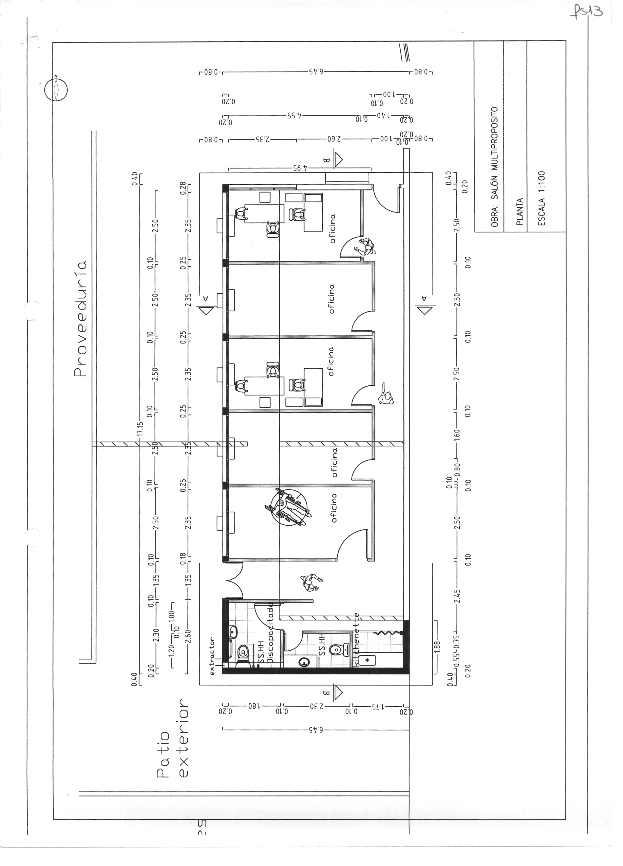

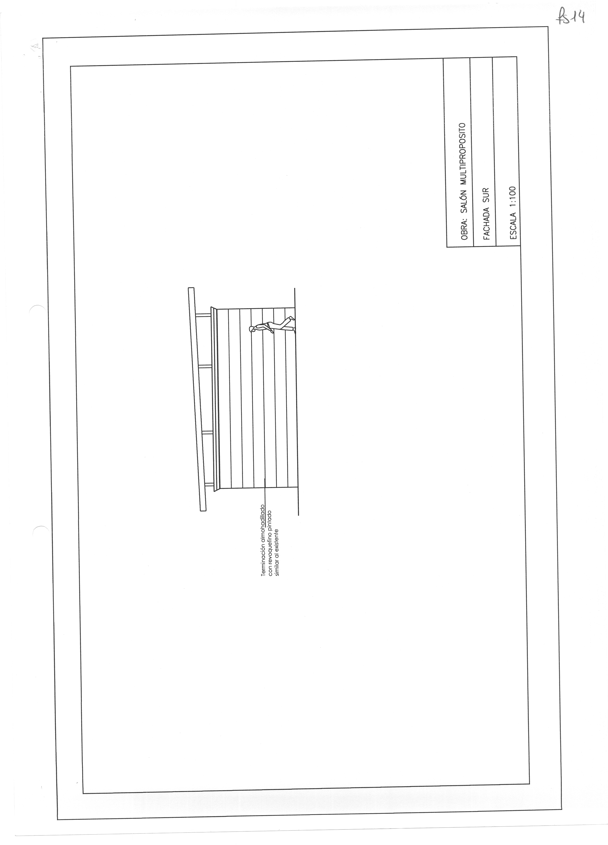

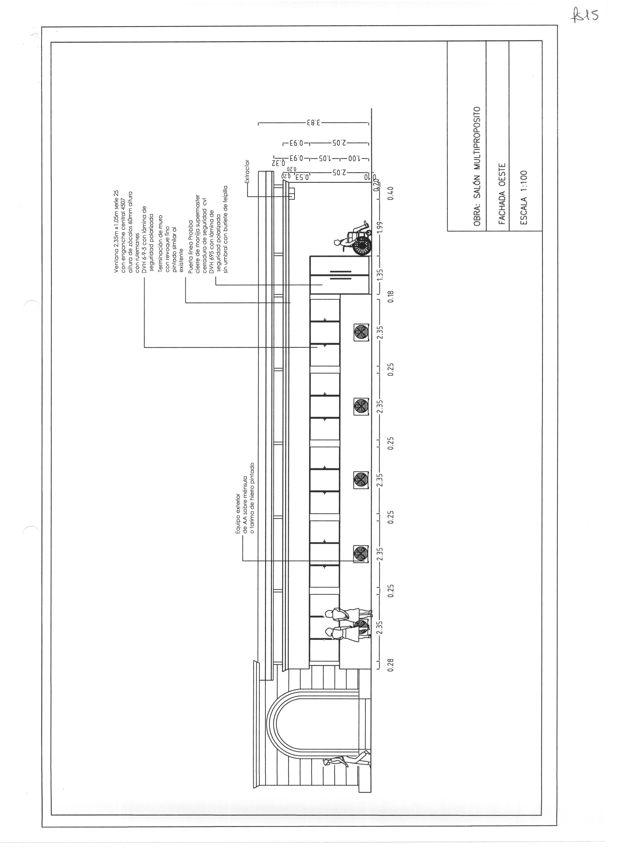

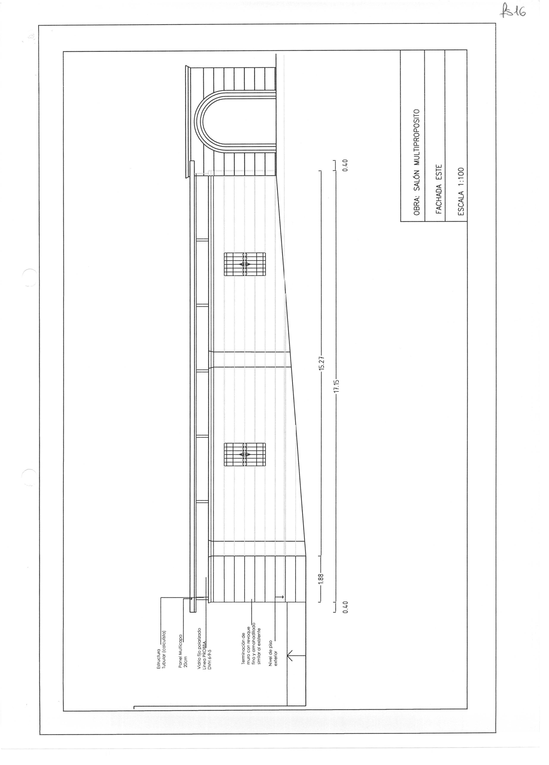

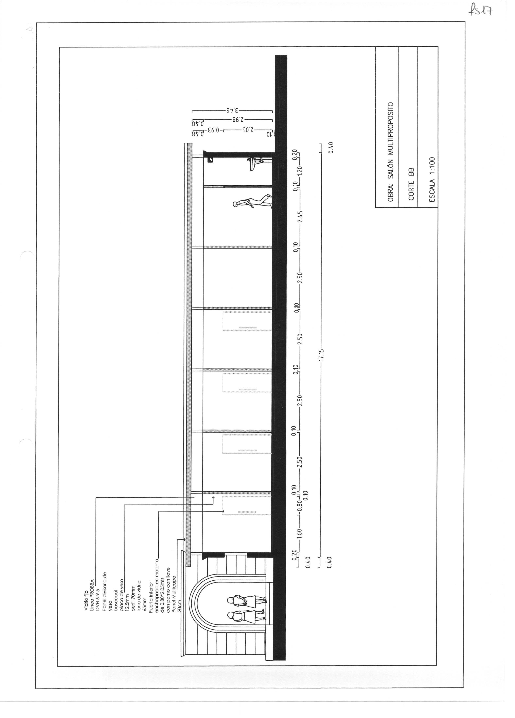

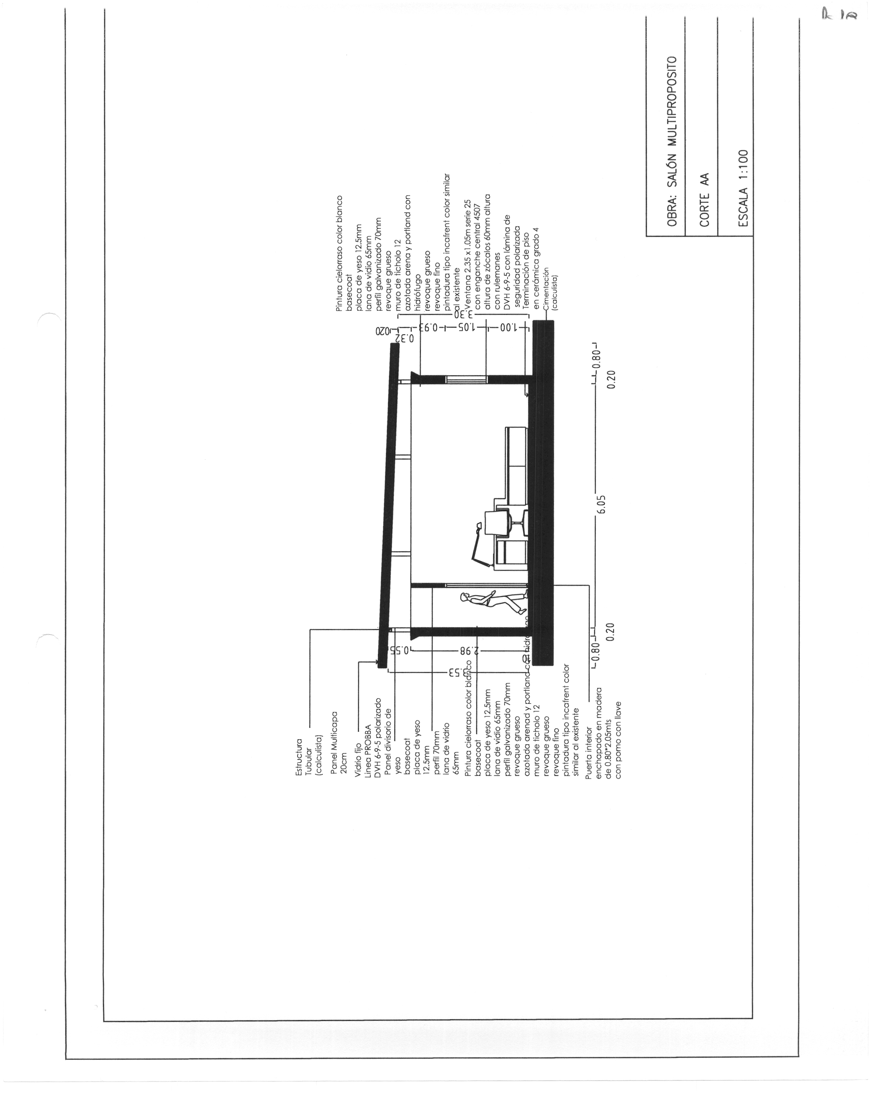

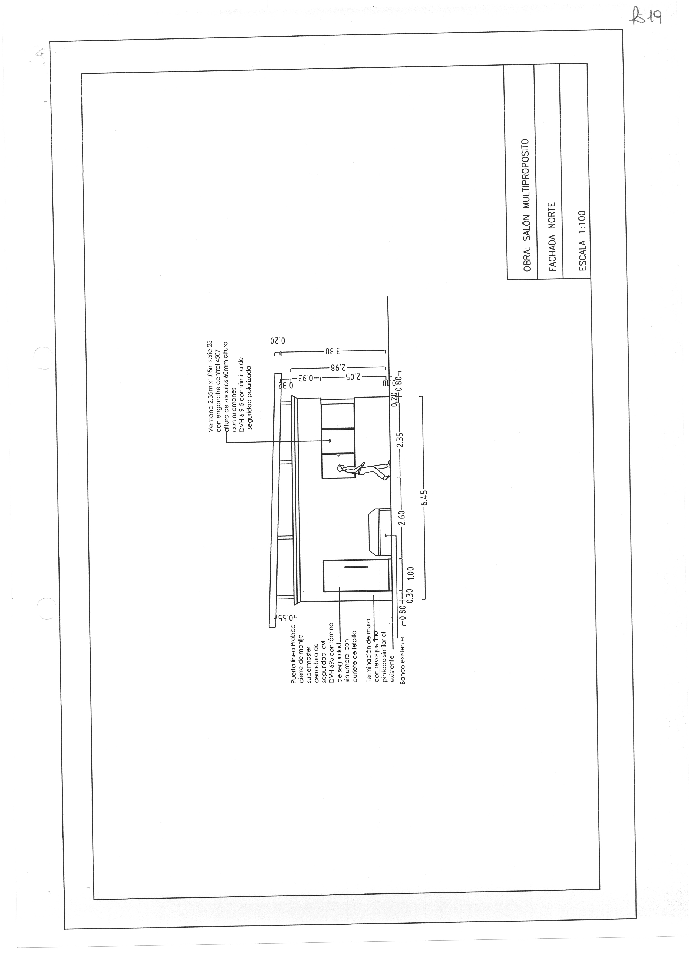

ANEXO Nº 3

CONSTANCIA DE VISITA (Original – Oferente)

Se deja constancia que la empresa _________________________ concurrió el día ___________ a la hora_________ a la visita obligatoria fijada para la Licitación Abreviada Nº1/2018.
Por el MDN ________________________________
Firma: _______________________________________
Aclaración: ___________________________________

CONSTANCIA DE VISITA (Copia – M.D.N.)

Se deja constancia que la empresa _________________________ concurrió el día ___________ a la hora_________ a la visita obligatoria fijada para la Licitación Abreviada Nº1/2019.
Por la Empresa: ________________________________
Firma: _______________________________________
Aclaración: ___________________________________
e-Mail: ___________________________________
Teléfono: ___________________________________

